1 下载/文档地址
官网地址：
http://www.behaviac.com

源码地址：
https://github.com/Tencent/behaviac/

编辑器下载地址：
http://www.behaviac.com/language/zh/downloads/

每个版本有3个文件可以下载，每个文件中的数字都是版本号
- BehaviacSetup_*.exe是windows平台上的安装程序，用以安装可执行的编辑器和demo。也可以从源码自行构建。
- behaviac_*.zip是源码，包括编辑器及运行时的所有源码。也可以从克隆
- behaviac_*.unitypackage是unity package，在unity里导入使用

教程地址：
http://www.behaviac.com/language/zh/category/%E6%96%87%E6%A1%A3/%E6%95%99%E7%A8%8B/

2 编辑器
我们用的是最新的稳定版3.6.39
BehaviacSetup_*.exe 编辑器版本用的是：BehaviacSetup_3.6.39.exe，已经下载放在blockmango-client/res/client/tools目录下面了。
安装到自己的电脑上，编辑行为树要用到。

3 运行时库
behaviac_*.zip 源码主要是用来构建c++运行库的。用cmake生成makefile, 然后用对应的编译器进行编译。这里要求cmake版本在3.3以上。 方法如下：

3.1 window平台

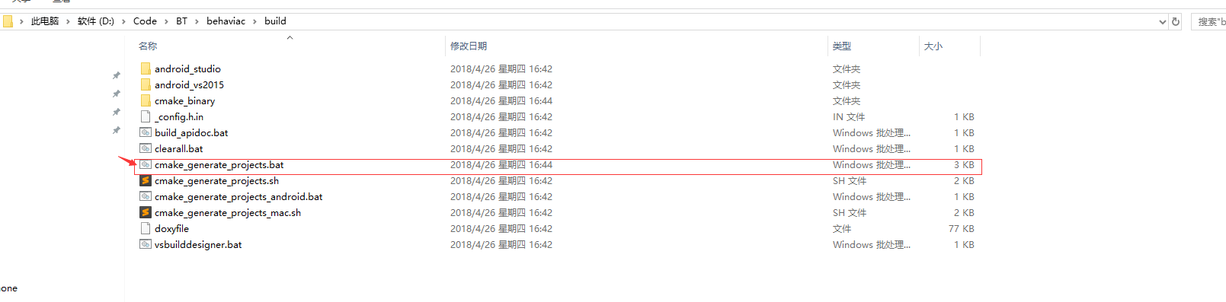

进入源码behaviac/build目录，执行cmake_generate_projects.bat，即可生成vs 可以打开的*.sln工程文件。这里要根据自己装的vs版本改一下cmake编译器版本，例如我装的时vs2017,所以编辑cmake_generate_projects.bat，把17行的参数改成“Visual Studio 15 2017”

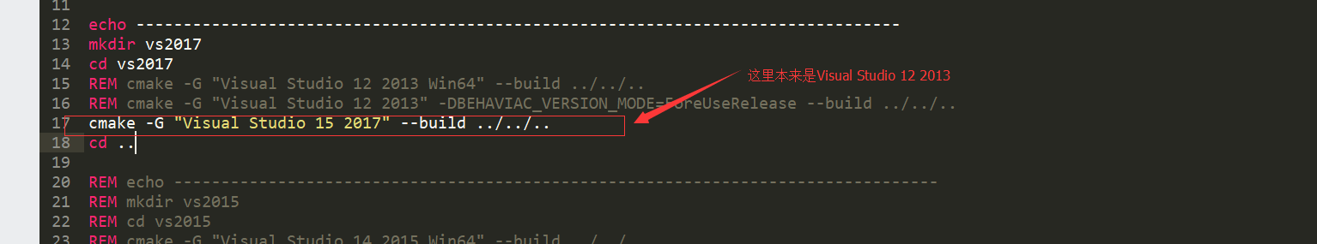

执行完以后，就会在behaviac/build/cmake_binary/vs2017下面生成一个behaviac.sln的项目工程文件。

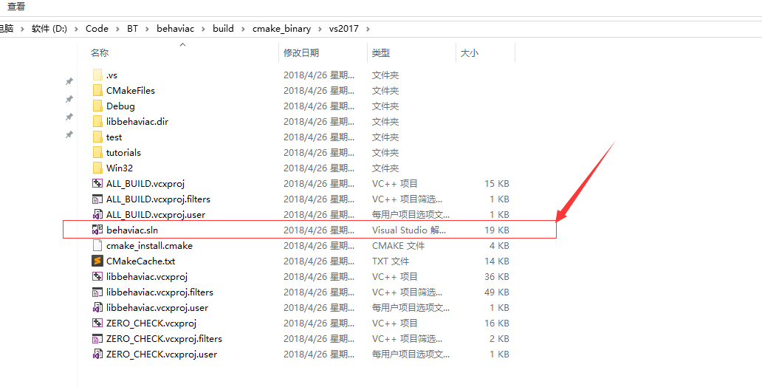

用vs打开，点击生成解决方案，即可生成window平台下的运行时库。生成目录是behaviac/lib

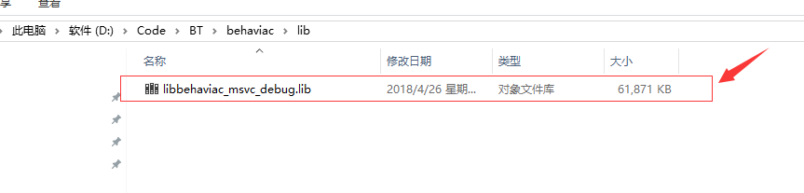

3.2 linux平台

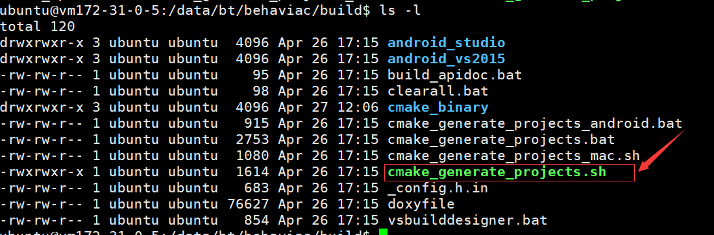

同样的进入behaviac/build目录，执行cmake_generate_projects.sh, 生成所需要的MakeFile文件。debug/release版本分别在behaviac/build/cmake_binary/debug 和 behaviac/build/cmake_binary/release下面。

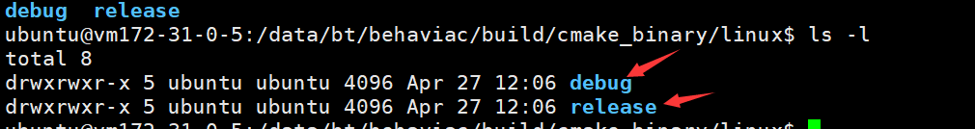

进入behaviac/build/cmake_binary/debug目录，执行make,即可生成我们需要的linux下面的静态库libbehaviac，生成目录在behaviac/lib下面：

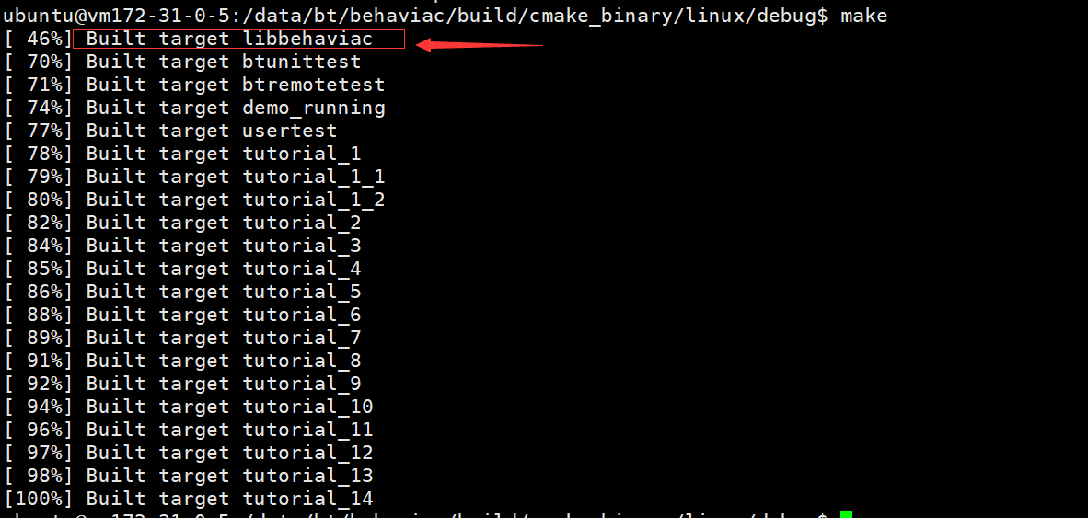

3.3 使用运行时库

首先是要将源码库behaviac/inc/behaviac下面的文件全部包含进我们的项目工程

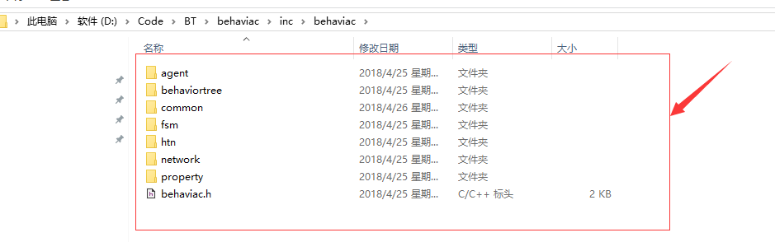

我把它们拷贝进来我们的项目中了，路径在dev/server/dependencies/include/behaviac下。

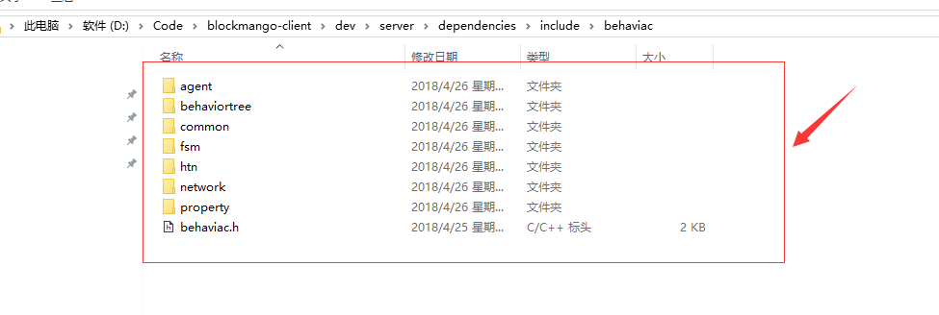

windows下面的静态库放在了dev/server/dependencies/win32/behaviac/lib下面：

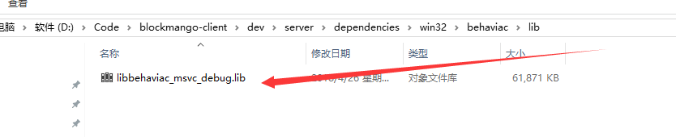

linux下面的静态库放在了dev/server/dependencies/linux/behaviac/lib下面：

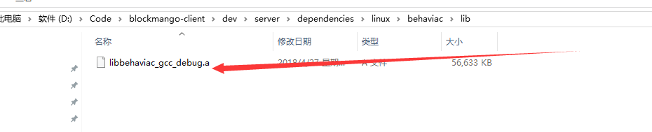

4 运行原理和流程
http://www.behaviac.com/workflow/

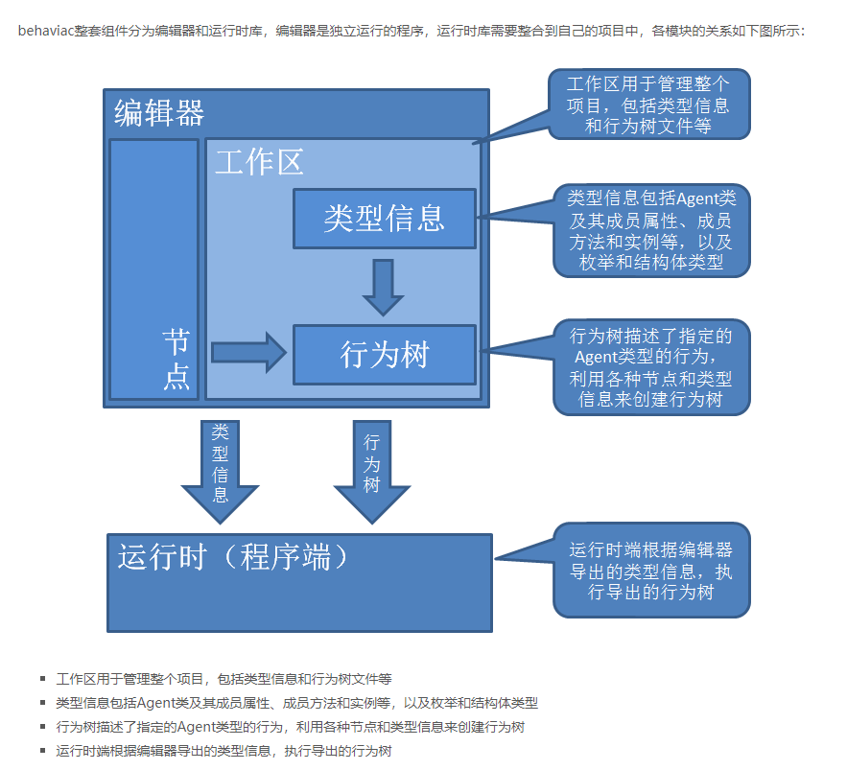

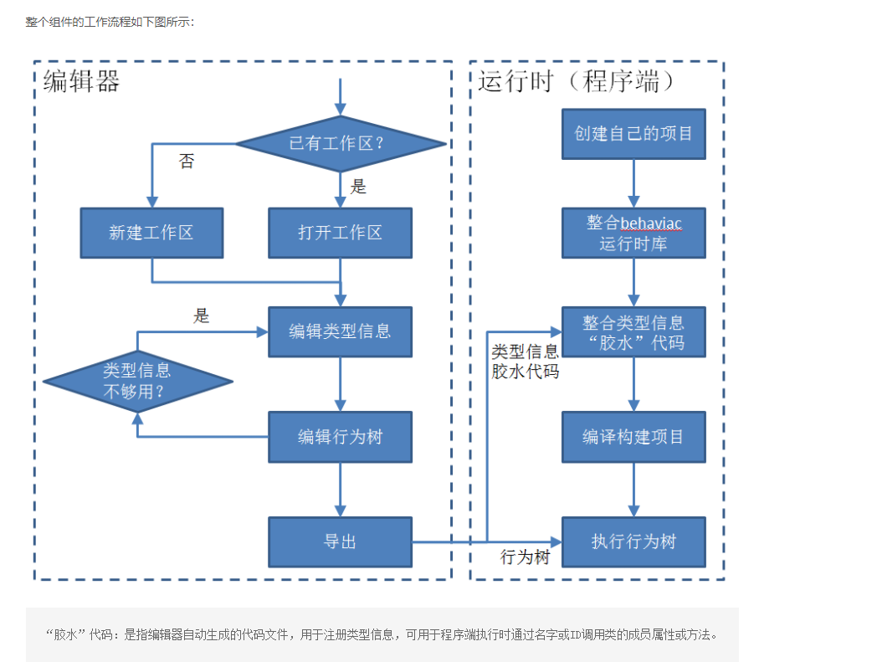

5 一个Hello Behaviac的例子

参考官网教程
http://www.behaviac.com/tutorial_1_hello_behaviac/

5.1 什么是行为树
http://www.behaviac.com/concepts/

行为树，英文是Behavior Tree，简称BT，是由行为节点组成的树状结构：

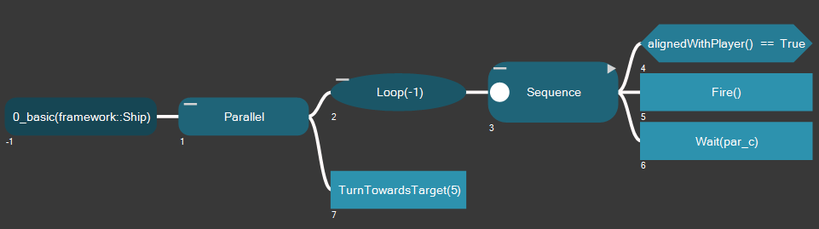

对于FSM，每个节点表示一个状态，而对于BT，每个节点表示一个行为。同样是由节点连接而成，BT有什么优势呢？
在BT中，节点是有层次（Hierarchical）的，子节点由其父节点来控制。每个节点的执行都有一个结果（成功Success，失败Failure或运行Running），该节点的执行结果都由其父节点来管理，从而决定接下来做什么，父节点的类型决定了不同的控制类型。节点不需要维护向其他节点的转换，节点的模块性（Modularity）被大大增强了。实际上，在BT里，由于节点不再有转换，它们不再是状态（State），而是行为（Behavior）。
由此可见，BT的主要优势之一就是其更好的封装性和模块性，让游戏逻辑更直观，开发者不会被那些复杂的连线绕晕。

一个例子
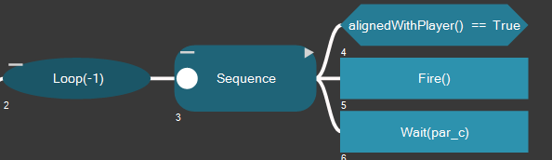

上图中，3号Sequence节点有3个子节点，分别是：
– 4号Condition节点
– 5号Action节点
– 6号Wait节点
而3号节点的父节点是2号的Loop节点。
先补充下各节点类型的执行逻辑（详见节点说明）：
- 序列（Sequence）节点：顺序执行所有子节点返回成功，如果某个子节点失败返回失败。
- 循环（Loop）节点：循环执行子节点到指定次数后返回成功，如果循环次数为-1，则无限循环。
- 条件（Condition）节点：根据条件的比较结果，返回成功或失败。
- 动作（Action）节点：根据动作结果返回成功，失败，或运行。
- 等待（Wait）节点：当指定的时间过去后返回成功。

执行说明
- 如果4号条件节点的执行结果是成功，其父节点3号节点则继续执行5号节点，如果5号动作节点返回成功，则执行6号等待节点，如果6号节点返回成功，则3号节点全部执行完毕且会返回成功，那么2号节点继续下个迭代。
- 如果4号条件节点的执行结果是失败，其父节点3号节点则返回失败不再继续执行子节点，并且2号节点继续下个迭代。

行为树的基本概念：
- 执行每个节点都会有一个结果（成功，失败或运行）
- 子节点的执行结果由其父节点控制和管理
- 返回运行结果的节点被视作处于运行状态，处于运行状态的节点将被持续执行一直到其返回结束（成功或失败）。在其结束前，其父节点不会把控制转移到后续节点。
其中理解运行状态是理解行为树的关键，也是使用好行为树的关键。

5.2 类型信息
http://www.behaviac.com/edit_types/

Agent类，struct结构体，枚举Enum

5.3 生成代码

编辑器会为上面创建的类型信息生成对应的类代码和注册代码：

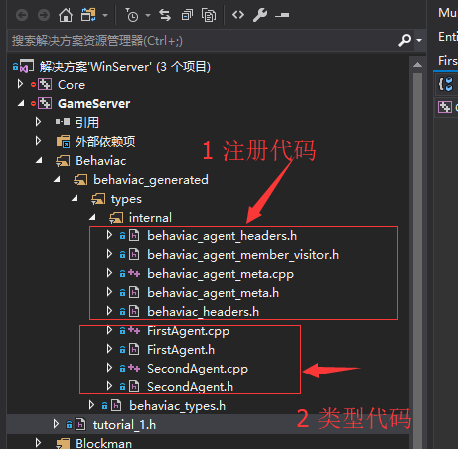

当类型定义越来越多的时候，FirstAgent.h/cpp就会对应生成越来越多。

5.4 使用

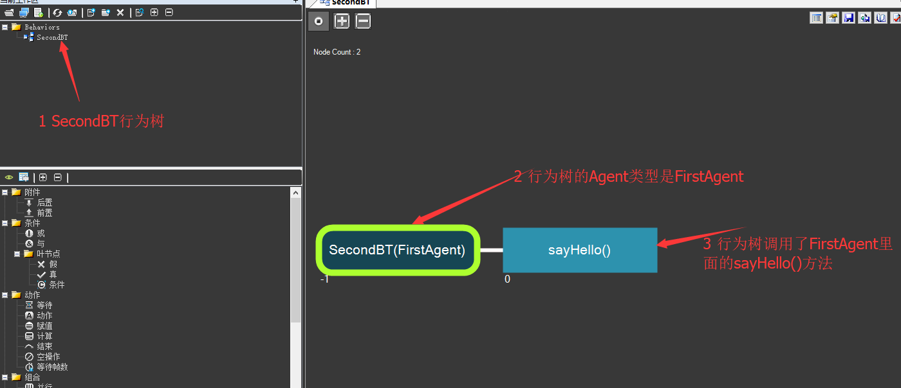

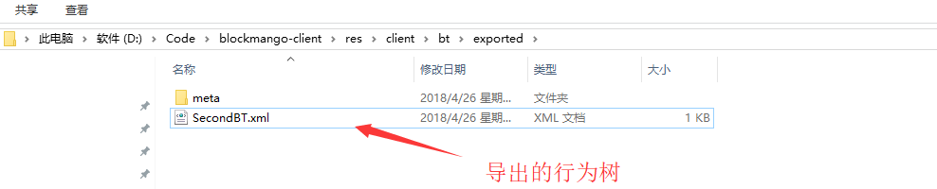

用例代码在 tutorial_1.h里面可以看到：

